Kinderuniversität der TH Wildau startet ab dem 7. November in die 16. Runde – in diesem Jahr #digital
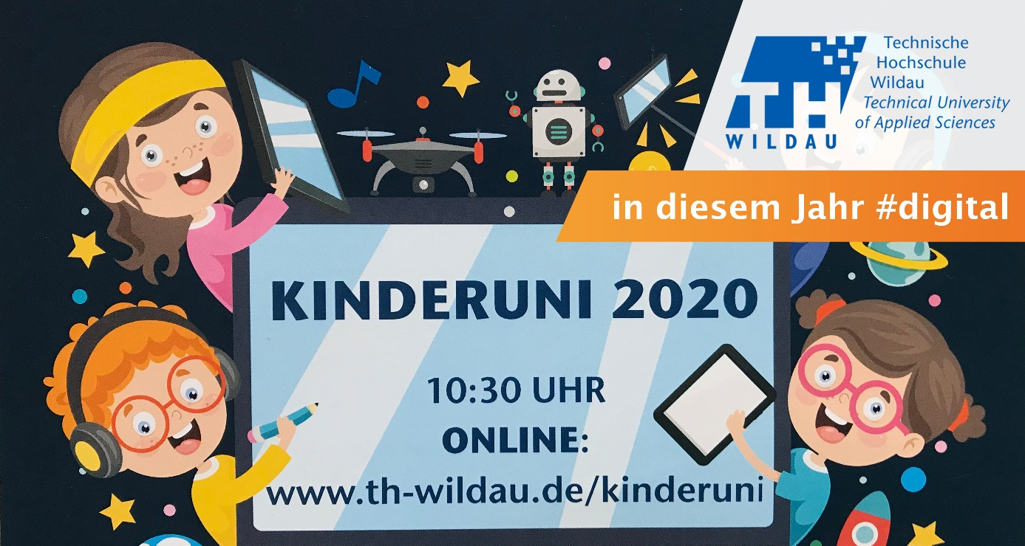
Bildunterschrift: Ab dem 7. November lädt die TH Wildau mit der Kinderuniversität an vier Samstagen interessierte Schülerinnen und Schüler zu spannenden Online-Vorlesungen ein.
Bild: TH Wildau
Subheadline: Kinderuniversität
Teaser:
In diesem Jahr bringt die TH Wildau die Kinderuniversität zu den Teilnehmerinnen und Teilnehmern nach Hause. Die beliebte Veranstaltungsreihe für Kinder zwischen acht und zwölf Jahren findet 2020 digital statt. Ab dem 7. November wird an insgesamt vier Samstagen zur gewohnten Kinderuni-Zeit um 10:30 Uhr jeweils eine neue Online-Vorlesung auf www.th-wildau.de/kinderuni zur Verfügung stehen.
Text:
Was ist erneuerbare Energie? Wie verkauft man Produkte? Welcher Studiengang passt zu mir, wenn ich Computerspiele mag? Diese und andere Fragen beantworten die Dozentinnen und Dozenten im Rahmen der bereits 16. Kinderuniversität der Technischen Hochschule Wildau (TH Wildau) ab dem 7. November 2020. Die beliebte Veranstaltungsreihe unter Schirmherrschaft von Tina Fischer, Mitglied des Brandenburger Landtages, findet in diesem Jahr Corona-bedingt digital statt. An vier Samstagen können Schülerinnen und Schüler online in die Rolle junger Studierender schlüpfen. Das Programm ist wie immer abwechslungsreich und kindgerecht aufbereitet. Jeweils um 10:30 Uhr stellt das Team der Studienorientierung auf www.th-wildau.de/kinderuni eine neue 30- bis 45-minütige Vorlesung als Video online. Der Auftakttermin findet sogar live statt. An allen Veranstaltungstagen können die Schülerinnen und Schüler ihren Wissensdurst stillen und per Chat Fragen stellen.
„Auch für uns ist die Situation in diesem Jahr ungewohnt, schließlich konnten wir bei unseren Kinderuni-Veranstaltungen der vergangenen Jahre teilweise bis zu 350 Kinder auf unserem Campus begrüßen. Trotz der besonderen Herausforderung haben wir uns mit den Dozentinnen und Dozenten spannende Themen einfallen lassen und freuen uns auf einen regen Austausch. Und einen Vorteil hat das neue Format: Fast alle Vorlesungen stehen im Nachgang der Termine weiterhin zur Verfügung“, so Larissa Wille-Friel, Verantwortliche für die Kinderuniversität.
Alle Veranstaltungen der Kinderuniversität 2020 sind kostenlos und können ohne Anmeldung auf digitalem Weg besucht werden.
Das Programm in diesem Jahr
- Am 7. November 2020 wird Prof. Dr. Lutz Giese vom Fachbereich Ingenieur- und Naturwissenschaften der TH Wildau in einer Live-Vorlesung erläutern, was man gegen den Klimawandel tun kann und unter erneuerbarer Energie versteht. Des Weiteren wird es darum gehen, wie ein Kraftwerk aussehen könnte, das aus Sonnenenergie Strom erzeugt. Den Link zur Live-Vorlesung finden Interessierte am Veranstaltungstag auf der Website.

- Am 14. November 2020 erläutern Prof. Dr. Sandra Haas, Prof. Dr. Kathrin Bösener und Prof. Dr. Stefan Strassner vom Fachbereich Wirtschaft, Informatik und Recht der TH Wildau die Grundlagen für eine professionelle Produktvermarktung. Dabei erklären sie, dass es sich bei PPPP und UWG nicht um eine Buchstabensuppe, sondern um die Möglichkeiten und Grenzen von Marketing handelt.
- Am 21. November 2020 geht es um das Thema „Schulstreik für das Klima“. Franziska Breitfeld, Leiterin des Forschungs- und Entwicklungszentrums KindgeRecht, geht dabei auf die weltweite Klimabewegung „Fridays for Future“ ein und klärt die Frage, ob es sich dabei um das Schwänzen des Unterrichts oder ein grundlegendes Kinderrecht auf Meinungs- und Versammlungsfreiheit handelt.

- Der 5. Dezember 2020 steht ganz im Zeichen von Computer Games und einer etwas anderen Art der Studienorientierung. Larissa Wille-Friel vom Team der Studienorientierung der TH Wildau nimmt die Kinder mit auf eine Reise durch beliebte Computerspiele und gibt Anregungen, welcher Studiengang passend ist, wenn man genau diese mag. Auf den Termin können sich interessierte Kinder mit ausgewählten Games vorbereiten. Wie? Einfach eine kurze E-Mail an kinderuni@th-wildau.de schreiben und die entsprechenden Infos erhalten. Auch eine spontane Teilnahme ohne Vorbereitung ist möglich.
Weiterführende Informationen
Mehr zur Kinderuniversität der TH Wildau und zum Programm 2020 unter: http://www.th-wildau.de/kinderuni
Allgemeine Informationen zur Studienorientierung der TH Wildau: https://www.th-wildau.de/hochschule/zentrale-einrichtungen/hochschulkommunikation/studienorientierung/
Fachliche Ansprechperson TH Wildau:
Larissa Wille-Friel
TH Wildau
Hochschulring 1, 15745 Wildau
Tel. +49 (0) 3375 688
E-Mail: kinderuni@th-wildau.de

Ansprechpersonen Presse- und Medienkommunikation:

Mike Lange / Mareike Rammelt
TH Wildau
Hochschulring 1, 15745 Wildau
Tel. +49 (0)3375 508 211 / -669
E-Mail: presse@th-wildau.de

